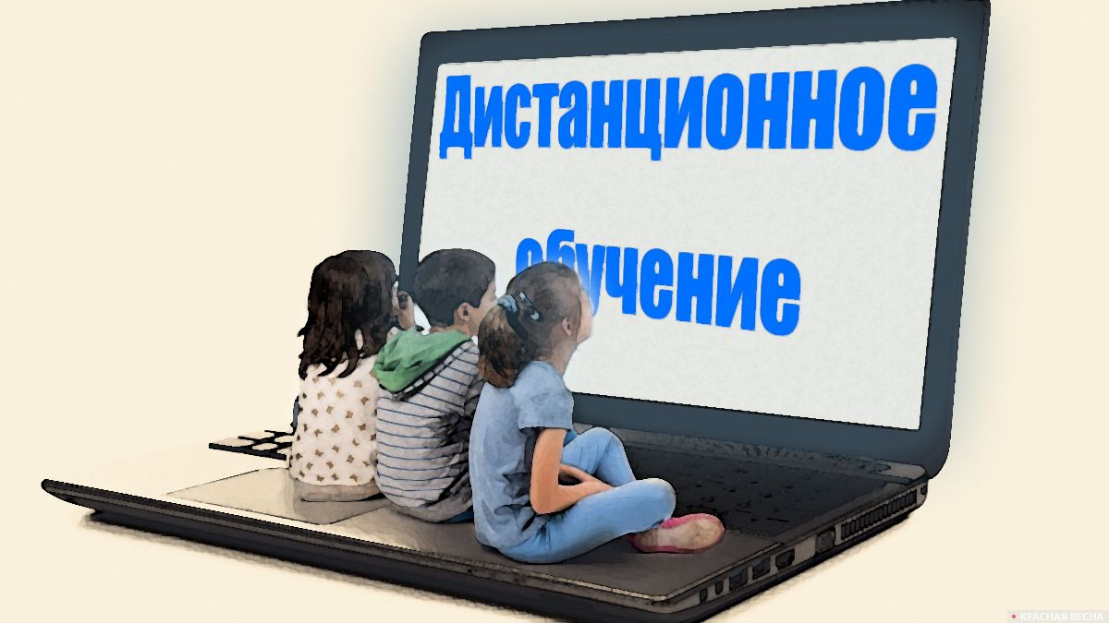
Рекомендации родителям детей, временно находящихся на дистанционном обучении
В первую очередь следует сохранить и поддерживать для себя и ребенка привычный распорядок и ритм дня (время сна и бодрствования, время начала уроков, их продолжительность, "переменки" и пр.). Резкие изменения режима дня могут вызвать существенные перестройки адаптивных возможностей ребенка и привести к излишнему напряжению и стрессу.
Родителям и близким ребенка важно самим постараться сохранить спокойное, адекватное и критичное отношение к происходящему. Эмоциональное состояние ребенка напрямую зависит от состояния взрослого (родителей, близких). Опыт родителей из других стран показывает, что потребуется некоторое время на адаптацию к режиму самоизоляции, и это нормальный процесс.
Ведите себя спокойно, сдержанно, не избегайте отвечать на вопросы детей о вирусе и т. д., но и не погружайтесь в длительные обсуждения ситуации пандемии и ее рисков. Не смакуйте подробности "ужасов" из интернет сетей!
Постарайтесь разобраться в рекомендациях, которые Вы получаете от школы по организации дистанционного обучения детей. Ориентируйтесь только на официальную информацию, которую Вы получаете от классного руководителя и администрации школы. Школе также нужно время на то, чтобы организовать этот процесс. В настоящее время существует целый ряд ресурсов, помогающих и родителям, и педагогам в дистанционном обучении (учи.ру (uchi.ru), Умназия (umnazia.ru) и др.). Многие родители уже используют эти платформы, поскольку они содержательно связаны с образовательными программами.
Родители и близкие школьников могут повысить привлекательность дистанционных уроков, если попробуют "освоить" некоторые из них вместе с ребенком. Например, можно задать ребенку вопросы, поучаствовать в дискуссии и тогда урок превратится в увлекательную, познавательную игру-занятие. Для ребенка - это возможность повысить мотивацию, а для родителей - лучше узнать и понять своих детей.
Во время вынужденного нахождения дома Вам и ребенку важно оставаться в контакте с близким социальным окружением (посредством телефона, мессенджера), однако необходимо снизить общий получаемый информационный поток (новости, ленты в социальных сетях). Для того чтобы быть в курсе актуальных новостей, достаточно выбрать один новостной источник и посещать его не чаще 1 - 2 раз в день (например, утром - после утренних дел, ритуалов, важно какое-то время побыть в покое - и вечером, но не позже чем за 2 часа до сна), это поможет снизить уровень тревоги. При общении с близкими старайтесь не центрироваться на темах, посвященных коронавирусу, и других темах, вызывающих тревогу.
Для общения с близкими посоветуйте ребенку избегать социальных сетей переполненных "информационным шумом", а иногда и дезинформацией. Выберите сами один мессенджер (например, Тelegram, WhatsApp, Viber) и попробуйте перенести важное общение туда. Лучше избегать частого посещения чатов с обсуждением актуальной ситуации в мире. Достаточно заходить туда 1 - 2 раза в день. Любой чат в мессенджерах можно поставить на бесшумный режим и лишь при необходимости заходить туда.
Надо предусмотреть периоды самостоятельной активности ребенка (не надо его все время развлекать и занимать) и совместные со взрослым дела, которые давно откладывались. Главная идея состоит в том, что пребывание дома - не "наказание", а ресурс для освоения новых навыков, получения знаний, для новых интересных дел.
Находясь дома, ребенок может продолжать общаться с классом, друзьями (звонки, ВК, групповые чаты). Родители могут подсказать идеи проведения виртуальных конкурсов (например, позитивных мемов и пр.) и иных позитивных активностей. Можно предложить подросткам начать вести собственные видеоблоги на интересующую тему (спорт, музыка, кино, кулинария)
Рекомендации подготовлены по материалам Центра экстренной психологической помощи Московского государственного психолого-педагогического университета

Как родителю помочь ребенку справиться с возможным стрессом при временном нахождении дома: советы детского психолога
Родители, близкие детей, находясь дома могут привить ребенку навыки преодоления, совладания со сложными ситуациями и научить его справляться с возможным стрессом. Для этого родителям необходимо:
Сохранять, поддерживать, культивировать благоприятную, спокойную, доброжелательную атмосферу в семье. В сложных ситуациях не нужно паниковать, следует помнить, что "черную полосу всегда сменяет белая". Доброжелательное спокойствие членов семьи поможет придать ребенку уверенность, стабилизирует ситуацию.
Стараться регулярно общаться, разговаривать с ребенком на темы, связанные с его переживаниями, чувствами, эмоциями. Обязательно обсуждайте ближайшее и далекое будущее. Старайтесь строить (но не навязывать) перспективы будущего совместно с ребенком. Делитесь своими переживаниями, мыслями, рассказывайте честные истории из жизни, в том числе о преодолении вами и вашими знакомыми трудных жизненных ситуаций. Обычный разговор по душам способен заставить ребенка поверить в свои силы. Посочувствуйте, скажите, что вы понимаете, как ему сейчас трудно (если он переживает, что не может посещать школу, кружки). Дети, которые чувствуют поддержку и искреннее сочувствие родителей, справляются со стрессом успешнее.
Научить ребенка выражать свои эмоции в социально приемлемых формах (агрессию - через активные виды спорта, физические нагрузки, которые можно выполнять дома или на улице; душевные переживания - через доверительный разговор с близкими, приносящий облегчение). Часто ребенку (особенно подростку) сложно рассказывать о своих переживаниях родителям или сверстникам. С этой целью предложите ребенку завести тетрадь, в которой он будет рассказывать о своих переживаниях. Выложив эмоции на бумагу, он почувствует облегчение, освободившись от возможных негативных мыслей.
Поощрять физическую активность ребенка. Стресс - это, прежде всего, физическая реакция организма, поэтому эффективно бороться с ним ребенку поможет любая деятельность, требующая физических усилий: уборка по дому, физические упражнения, пение, танцы... Старайтесь не вынуждать ребенка тратить силы на то, что ему не интересно, но постарайтесь определить совместно с ребенком, каким активным занятием он хотел бы заниматься, находясь дома.
Поддерживать и стимулировать творческий ручной труд ребенка. Даже если Вам кажется, что, например, подросток "впадает в детство" и ничего полезного не делает (рисование, плетение "фенечек", украшение одежды, склеивание моделей), все это является своеобразной "разрядкой", несет успокоение - через работу воображения подросток отвлекается от негативных переживаний, повседневных проблем.
Поощрять ребенка к заботе о ближних (представителях старшего поколения, младших детях, домашних питомцах). Приятные обязанности, ощущение, что "кто-то от меня зависит", "без меня не справится", "я нужен кому-то", являются дополнительным ресурсом для совладания с возможным стрессом.
Поддерживать семейные традиции, ритуалы. Важно, чтобы хорошая семейная традиция была интересна, полезна и любима всеми поколениями семьи. Другими словами, семейные ритуалы можно и нужно трансформировать, чтобы младшее поколение с удовольствием участвовало в них, а не воспринимало их как неотвратимое, скучное, бесполезное времяпрепровождение.
Стараться поддерживать режим дня ребенка (сон, режим питания). Чаще давайте ребенку возможность получать радость, удовлетворение от повседневных удовольствий (вкусная еда, принятие расслабляющей ванны, общение с друзьями по телефону и т. д.).
Единый Общероссийский телефон доверия для детей, подростков и их родителей - 8-800-2000-122 - работает во всех регионах Российской Федерации

Рекомендации подготовлены по материалам Центра экстренной психологической помощи Московского государственного психолого-педагогического университета

